

**TÀI LIỆU DỰ ÁN**

**B Food**



|  |  |
| --- | --- |
| Giảng viên | Nguyễn Quang Hưng |
| Sinh viên | Nguyễn Văn Văn PH28656  Nguyễn Văn Minh PH21862  Nguyễn Tiến Tài PH25476  Đào Duy Minh PH25260 |
| Lớp/Kỳ | MD18202 - Kỳ 6 |

MỤC LỤC

MARCH 12, 2023

Bhook Food

1 Giới thiệu dự án 5

1.1 Giới thiệu PolyFooDMaster 5

1.2 Yêu cầu của PolyFooDMaster 5

1.3 Lập kế hoạch dự án 6

2 Phân tích yêu cầu khách hàng 6

2.1 Sơ đồ Use Case 7

2.2 Đặc tả yêu cầu hệ thống (SRS) 7

2.2.1 Quản lý người dùng 7

2.2.2 Quản lý sản phẩm 8

2.2.3 Quản lý loại sản phẩm 8

2.2.4 Quản lý hóa đơn 8

2.2.5 Quản lý hóa đơn chi tiết 9

2.2.6 Đăng nhập 9

2.3 Sơ đồ triển khai và yêu cầu hệ thống 10

2.3.1 Sơ đồ triển khai 10

2.3.2 Product Backlog 10

2.3.3 User Story 11

● Story Point 11

2.3.4 Sprint backlog 12

2.3.5 Sreen flow 13

● quy trinh làm viêc 15

2.3.6 Test Cate 15

3 Thiết kế ứng dụng 15

3.1 Mô hình công nghệ ứng dụng 15

3.2 Thực thể 16

3.2.1 Sơ đồ quan hệ thực thể (ERD) 16

3.2.2 Chi tiết thực thể 16

3.2.2.1 Thực thể Loại Sản Phẩm 16

3.2.2.2 Thực thể Sản Phẩm 17

3.2.2.3 Thực thể Hóa Đơn 17

3.2.2.4 Thực thể Người Dùng 18

3.2.2.5 Thực thể 18

3.3 Giao diện 20

3.3.1.1 Sơ đồ tổ chức giao diện 20

3.3.2 Giao diện Màn hình đăng nhập 21

3.3.3 Giao diện Register Activity 22

3.3.4 Giao diện Main Activity 24

3.3.4.1 Màn hình home 24

3.3.4.2 Màn hình cart 25

3.3.4.3 Màn hình account 26

3.3.5 Các giao diện hỗ trợ khác 28

3.3.5.1 Màn hình cập nhật tài khoản 28

3.3.5.2 Màn hình tìm kiếm sản phẩm 30

4 Thực hiện dự án 32

4.1 Tạo giao diện 32

4.1.1 màn Hình Chào 32

4.1.2 Màn hình giới thiệu 33

4.1.3 Giao Diện login 35

4.1.4 4.1.4 Màn Hình Đăng Kí 36

4.1.5 4.1.5 Màn Hình Chính 37

4.1.6 4.1.6 Các màn hình hỗ trợ 40

4.1.7 Cloud firestore 43

4.2 Lập trình chức năng 43

4.2.1 Màn hình chính (MainActivity) 43

4.2.2 Các giao diện hỗ trợ 44

4.2.2.1 Màn hình chào (SplashScreenActivity) 44

4.2.2.2 Màn hình đăng nhập (LoginActivity) 44

4.2.2.3 Màn hình quên mật khẩu 44

4.2.2.4 Màn hình đăng kí tài khoản mới 44

4.2.3 Các Fragment trong mainactivity 45

4.2.3.1 Home fragment 45

4.2.3.2 Cart fragment 45

4.2.3.3 Account fragment 46

4.2.4 các màn hình hỗ trợ 46

4.2.4.1 Search Product activity 46

4.2.4.2 Show deatail product 46

4.2.4.3 EditProfile Activity 46

4.2.4.4 ChangePassword Activity 47

5 Kiểm thử phần mềm và sửa lỗi 47

5.1 Testcase Order User App 47

5.2 Register Activity 49

5.3 Login Activity 50

5.4 ResetPassword activity 52

5.5 Change Password activity 52

5.6 Insert, Update Sản Phẩm 54

5.7 Insert, Update Loại Sản Phẩm 55

6 Đóng gói và triển khai 56

6.1 Sản phẩm phần mềm 56

7 KẾT LUẬN 57

7.1 Khó khăn 57

7.2 Thuận lợi 57

7.3 Bảng làm việc nhóm 57

# Giới thiệu dự án

## Giới thiệu PolyFooDMaster

Bắt kịp xu hướng và nhu cầu sử dụng đặt món ăn trực tuyến của người tiêu dùng PloyFoodMater . ra đời với mong muốn mang đến cho bạn có được sự trải nghiệm đồ ăn một cách dễ dàng nhất mà không phải đi lại vất vả. Sử dụng App gọi món PloyFoodMater bạn có thể đặt thức ăn nhanh tại nhà hàng PolyFoodMater chỉ bằng vài thao tác ấn chạm vô cùng đơn giản. Vì vậy chỉ một chiếc smatphone trong tay bạn sẽ nhanh chóng tìm được cho mình nhà hàng gần vị trí mình nhất, những nhà hàng có khuyến mãi, hoặc tiệm ăn được đánh giá cao để tha hồ lựa chọn. Cho dù bạn đang ở đâu, thời tiết như thế nào, dù ban ngày hay ban đêm PolyFooDMaster cũng sẽ luôn là người bạn đồng hành không thể thiếu của bạn.

## Yêu cầu của PolyFooDMaster

Xây dựng 2 tài khoản, 1 tài khoản dành cho việc quản lý, 1 tài khoản dành cho người dùng đặt đồ ăn.

* Ứng dụng Admin:

+ Quản lý loại sản phẩm, sản phẩm, xem hoá đơn

* Ứng dụng cho người dung:

+ Xem các sản phẩm của cửa hàng

+ Đặt đồ ăn

Yêu cầu bảo mật:

* Tất cả người dụng phải đăng nhập mới sự dụng app
* Tài khoản admin có quyền quản lý sản phẩm,hoá đơn,..
* Tài khoản người dung chỉ có quyền đặt đồ ăn

Hệ quản trị CSDL : SQLite

Ứng dụng phải được thực hiện trên Android.

JDK: 1.8+.

SDK 24+

## Lập kế hoạch dự án

|  |  |  |  |  |
| --- | --- | --- | --- | --- |
| **TT** | **Hạng mục** | **Bắt đầu** | **Kết thúc** | **Kết quả** |
| 1 | Phân tích yêu cầu khách hàng | 27/06/2023 | 27/06/2023 | Done |
| 1.1 | Vẽ sơ đồ use cases | 29/06/2023 | 29/06/2023 | Done |
| 1.2 | Vẽ sơ đồ quan hệ ERD | 01/07/2023 | 01/07/2023 | Done |
| 2 | Thiết kế ứng dụng | 01/07/2023 | 01/07/2023 | Done |
| 2.1 | Thiết kế mô hình công nghệ | 11/07/2023 | 11/07/2023 | Done |
| 2.2 | Thiết kế giao diện ứng dụng | 11/07/2023 | 11/07/2023 | Done |
| 3 | Thực hiện dự án | 11/07/2023 | 01/08/2023 | Done |
| 3.1 | Tạo giao diện | 11/07/2023 | 01/08/2023 | Done |
| 3.2 | Thao tác dữ liệu với firebase | 11/07/2023 | 01/08/2023 | Done |
| 3.3 | Thực hiện các chức năng | 11/07/2023 | 01/08/2023 | Done |
| 4 | Kiểm thử | 11/07/2023 | 01/08/2023 | Done |
| 4.1 | Xây dựng kịch bảng kiểm thử | 11/07/2023 |  |  |
|  | Tiến hành fix các lỗi phát sinh |  |  |  |
| 5 | Đóng gói & triển khai |  |  |  |
| 5.1 | Đóng gói sản phẩm |  |  |  |
|  | … |  |  |  |

# Phân tích yêu cầu khách hàng

* **Nghiệp vụ:**
* Quản lý: người dùng, sản phẩm, loại sản phẩm, hóa đơn
* **Bảo mật:**
* Phải đăng nhập.
* Admin: có quyền truy cập tất cả chức năng.
* User: có quyền thêm hóa đơn, xem sản phẩm, đổi mật khẩu.
* **Hệ thống:**
* Android Studio Artic Fox | 2023.3.1 Patch 3
* Firebase (No)
* JDK +1.8

## Sơ đồ Use Case

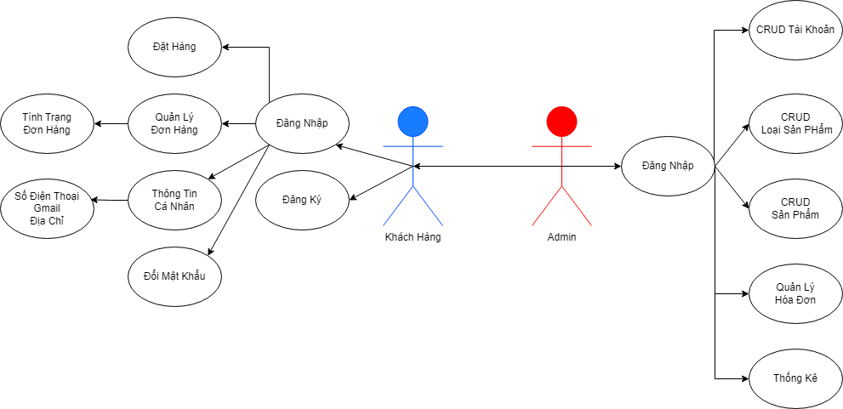

## Đặc tả yêu cầu hệ thống (SRS)

### Quản lý người dùng

* **Mô tả chức năng:**

Chức năng quản lý người dùng được sử dụng để quản lý thông tin người dùng. ức năng này là liệt kê danh sách, xem thông tin chi tiết mỗi người dùng, thêm người dùng mới, cập nhật thông tin hoặc xóa người dùng đã tồn tại.

* **Dữ liệu liên quan:**

Thông tin của mỗi người dùng gồm: mã người dùng, tên người dùng, mật khẩu, vị trí, vai trò, số điện thoại, email.

* **Đối tượng sử dụng:**

Admin có toàn quyền sử dụng chức năng, người dùng chỉ được xem, đổi thông tin cá nhân.

### Quản lý sản phẩm

* **Mô tả chức năng:**

Chức năng quản lý sản phẩm được sử dụng để quản lý thông tin sách. Yêu cầu của chức năng này là liệt kê danh sách sản phẩm, thêm mới, xóa, sửa sản phẩm.

* **Dữ liệu liên quan:**

Thông tin của sản phẩm gồm: mã sản phẩm, tên sản phẩm, giá, mô tả, loại sản phẩm, hình.

* **Đối tượng sử dụng:**

Admin được sử dụng chức năng này.

Người dùng chỉ được xem danh sách sản phẩm.

### Quản lý loại sản phẩm

* **Mô tả chức năng:**

Chức năng quản lý loại sản phẩm được sử dụng để quản lý thông tin loại sản phẩm. Yêu cầu của chức năng này là liệt kê loại sản phẩm, thêm mới, xóa, sửa loại sản phẩm.

* **Dữ liệu liên quan:**

Thông tin của loại sản phẩm gồm: mã sản phẩm, tên sản phẩm.

* **Đối tượng sử dụng:**

Admin được sử dụng chức năng này.

Người dùng chỉ được xem danh sách loại sản phẩm.

### Quản lý hóa đơn

* **Mô tả chức năng:**

Chức năng quản lý hóa đơn được sử dụng để quản lý thông tin hóa đơn. Yêu cầu của chức năng này là liệt kê hóa đơn, thêm mới, xóa, sửa hóa đơn.

* **Dữ liệu liên quan:**

Thông tin của hóa đơn gồm: mã hóa đơn, mã người dùng.

* **Đối tượng sử dụng:**

Admin được sử dụng chức năng này.

Người dùng chỉ được thêm hóa đơn.c

### Quản lý hóa đơn chi tiết

* **Mô tả chức năng:**

Chức năng quản lý phiếu mượn chi tiết được sử dụng để quản lý thông tin hóa đơn chi tiết. Yêu cầu của chức năng này là liệt kê hóa đơn chi tiết, thêm mới, xóa, sửa, xem trạng thái hóa đơn chi tiết.

* **Dữ liệu liên quan:**

Thông tin của hóa đơn chi tiết gồm: mã hóa đơn chi tiết, mã hóa đơn, mã sản phẩm, số lượng, giá thành, trạng thái.

* **Đối tượng sử dụng:**

Admin được sử dụng chức năng này.

Người dùng chỉ được xem hóa đơn chi tiết.

### Đăng nhập

* **Mô tả chức năng:**

Có thể ẩn hiện mật khẩu, lưu lại tài khoản, tự động đăng nhập từ những lần sau. Có nút login, có thể đổi, lấy lại mật khẩu nếu người dùng quên. Có thể tạo tài khoản nếu chưa có.

* **Dữ liệu liên quan:**

Thông tin đăng nhập gồm: tài khoản, mật khẩu.

* **Đối tượng sử dụng:**

Tất cả người dùng, admin.

## Sơ đồ triển khai và yêu cầu hệ thống

### Sơ đồ triển khai

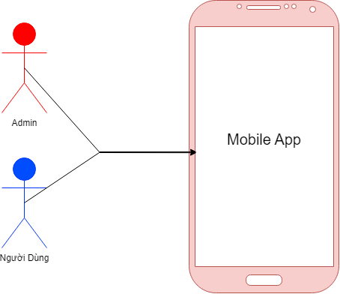

### Product Backlog

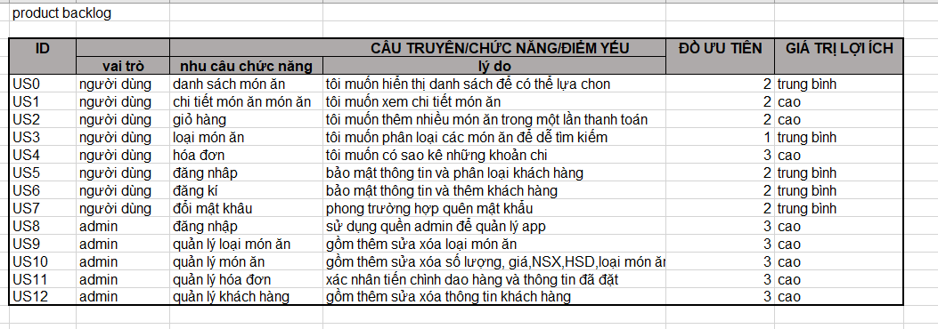

### User Story

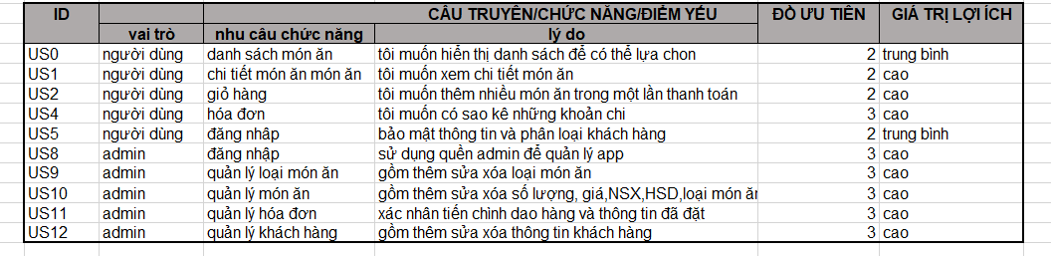

#### Story Point

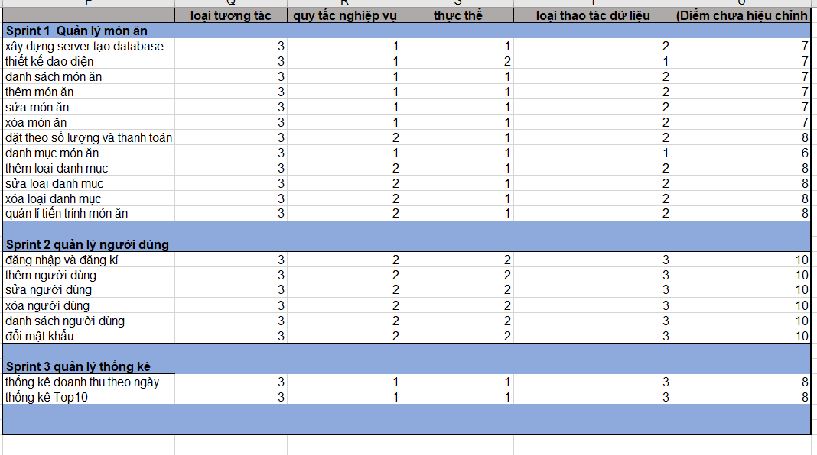

### Sprint backlog

|  |  |  |  |
| --- | --- | --- | --- |
| Hạng mục trong  Product Backlog | Công việc trong  Sprint | Người thực hiện | Ước lượng khối lượng ban đầu |
|  | Code logic | Nguyễn văn minh | 5 ngày |
| Quản lý món ăn | CSDL | Đào Duy minh | 1 ngày |
|  | Dao diện | Đào Duy minh | 3 ngày |
|  | Viết test Case | Nguyễn Văn Văn | 1 ngày |
|  | Code logic | Nguyễn văn minh | 5 ngày |
| quản lý người dùng | CSDL | Đào Duy minh | 1 ngày |
|  | Dao diện | Đào Duy minh | 3 ngày |
|  | Viết test Case | Nguyễn Văn Văn | 1 ngày |
|  | Code logic | Nguyễn văn minh | 3 ngày |
| quản lý thống kê | Dao diện | Đào Duy minh | 1 ngày |
|  | Viết test Case | Nguyễn Văn Văn | 1 ngày |

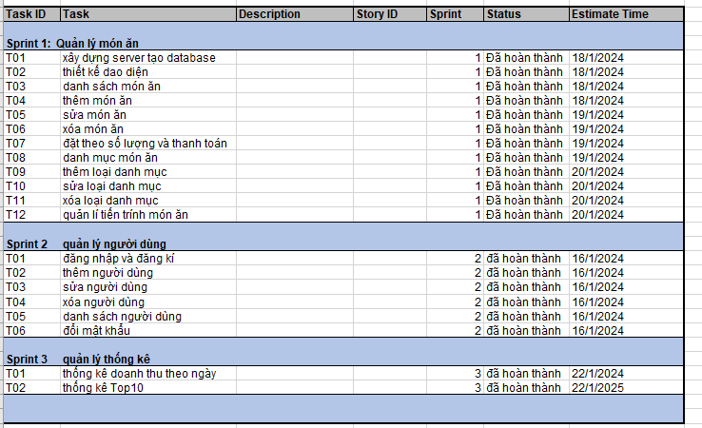

### Sreen flow

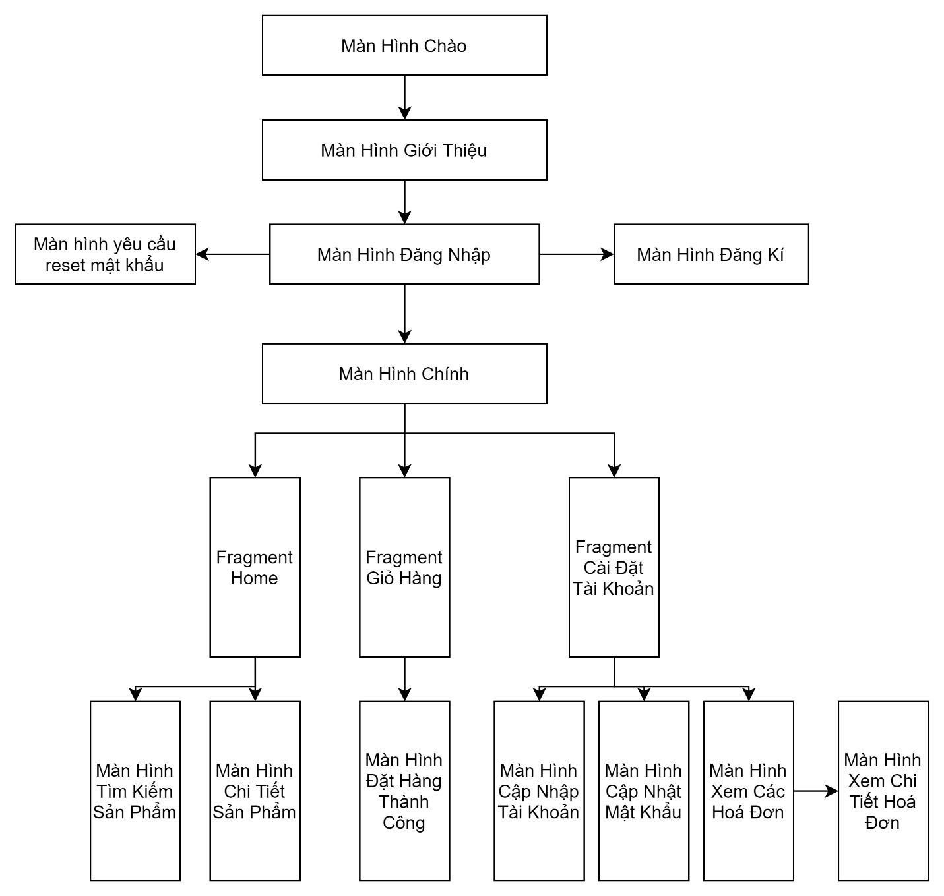

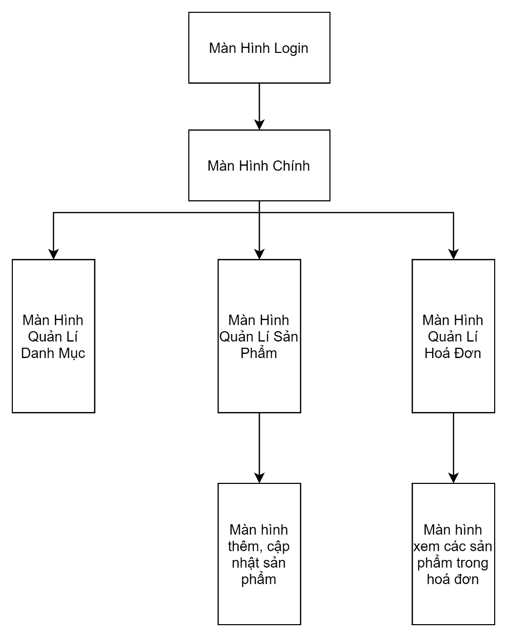

#### quy trinh làm viêc

Họp kế hoạch dự án

SM tạo kế hoạch đã họp trên trello và phân công cho scum team

Thực hiện Sprint 1

Họp daily meeting ngày 1

Scrum team làm việc ngày 1

Họp daily meeting ngày 2

Scrum team làm việc ngày 2

Họp Sprint Retrospective sprint1

### Test Cate

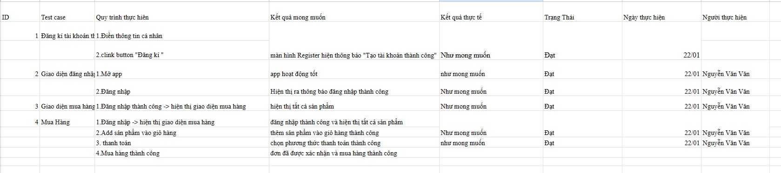

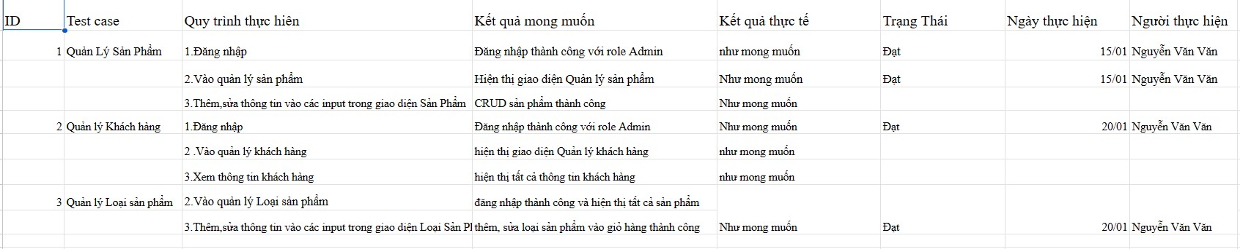

# Thiết kế ứng dụng

## Mô hình công nghệ ứng dụng

Ứng dụng được thiết kế dành cho 2 đối tượng vì vậy cở sở dữ liệu là: SQLite

## Thực thể

### Sơ đồ quan hệ thực thể (ERD)

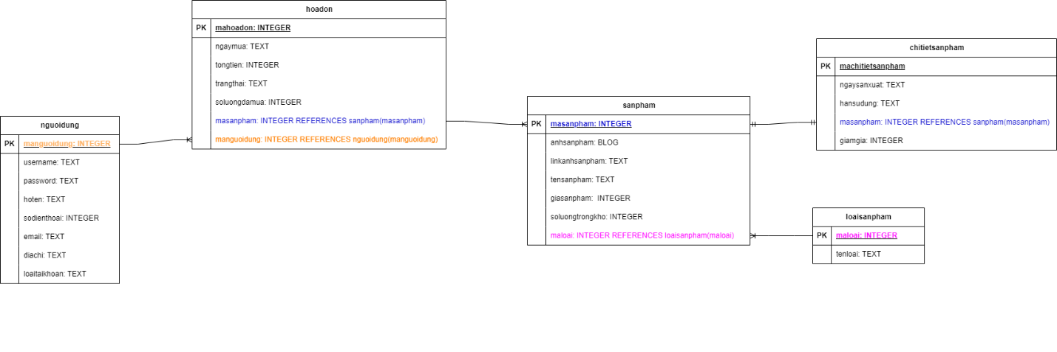

### Chi tiết thực thể

#### Thực thể Loại Sản Phẩm

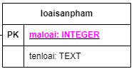

|  |  |  |
| --- | --- | --- |
| **Thuộc tính** | **Kiểu dữ liệu** | **Mô tả** |
| maloai | INTEGER | Mã loại |
| tenloai | TEXT | Tên loại |

#### Thực thể Sản Phẩm

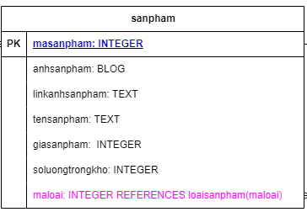

|  |  |  |
| --- | --- | --- |
| **Thuộc tính** | **Kiểu dữ liệu** | **Mô tả** |
| masanpham | INTEGER | Mã sản phẩm |
| anhsanpham | BLOG | Ảnh sản phẩm |
| linkanhsanpham | TEXT | Link ảnh sản phẩm |
| tensanpham | TEXT | Tên sản phẩm |
| giasanpham | INTEGER | Giá sản phẩm |
| soluongtrongkho | INTEGER | Số lượng trong kho |
| maloai | INTEGER | Mã loại sản phẩm |

#### Thực thể Hóa Đơn

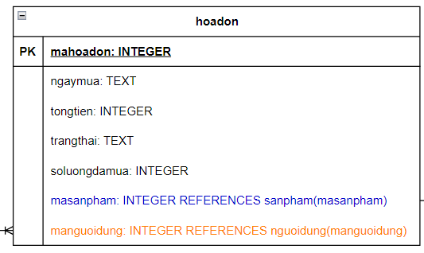

|  |  |  |
| --- | --- | --- |
| **Thuộc tính** | **Kiểu dữ liệu** | **Mô tả** |
| mahoadon | INTEGER | Mã hóa đơn |
| ngaymua | TEXT | Ngày mua |
| tongtien | INTEGER | Tổng tiền |
| trangthai | TEXT | Trạng thái mua sản phẩm |
| soluongdamua | INTEGER | Số lượng đã mua |
| masanpham | INTEGER | Mã sản phẩm |
| manguoidung | INTEGER | Mã người dùng |

#### Thực thể Người Dùng

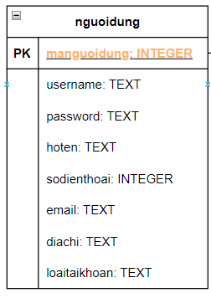

|  |  |  |
| --- | --- | --- |
| **Thuộc tính** | **Kiểu dữ liệu** | **Mô tả** |
| manguoidung | INTEGER | Mã người dùng |
| username | TEXT | Tên tài khoản |
| password | TEXT | Mật khẩu |
| hoten | TEXT | Họ và tên |
| sodienthoai | INTEGER | Số điện thoại |
| email | TEXT | email |
| diachi | TEXT | Địa chỉ |
| loaitaikhoan | TEXT | Loại tài khoản (Phân Quyền) |

#### Thực thể

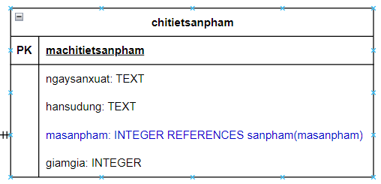

|  |  |  |
| --- | --- | --- |
| **Thuộc tính** | **Kiểu dữ liệu** | **Mô tả** |
| machitietsanpham | INTEGER | Mã chi tiết sản phẩm |
| ngaysanxuat | TEXT | Ngày sản xuất |
| hansudung | TEXT | Hạn sử dụng |
| masanpham | INTEGER | Mã sản phẩm |
| giamgia | INTEGER | Giảm giá |

## Giao diện

### Sơ đồ tổ chức giao diện



**User map**



**Admin Map**

### Giao diện Màn hình đăng nhập

**Giao diện:**

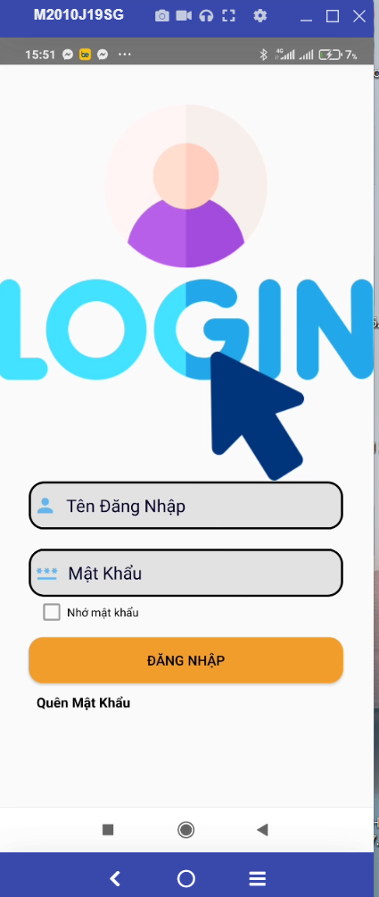

**Mô tả hoạt động**

|  |  |  |  |
| --- | --- | --- | --- |
| **TT** | **@ID** | **Sự kiện** | **Mô tả hoạt động** |
| 1 | edt_email_login | Input | Điền thông tin email để đăng nhập |
| 2 | edt_password_login | Input | Điền thông tin password để đăng nhập |
| 3 | btnLogin | Click | Lấy thông tin trong trong form và đăng nhập |
| 4 | btn_login_google | Click | Đăng nhập bằng tài khoản google |
| 5 | btn_login_facebook | Click | Đăng nhập bằng tài khoản facebook |
| 6 | tvSignup | Click | Đến màn hình đăng kí tài khoản |
| 7 | tv_forget_password | Click | Đến màn hình yêu cầu reset mật khẩu |

### Giao diện Register Activity

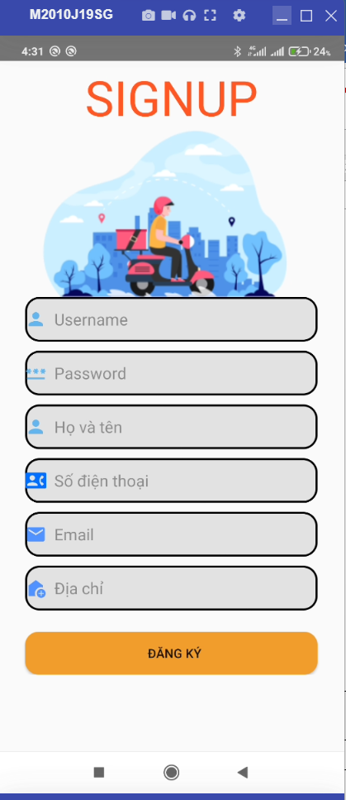

**Mô tả hoạt động**

|  |  |  |  |
| --- | --- | --- | --- |
| **TT** | **@ID** | **Sự kiện** | **Mô tả hoạt động** |
| 1 | edt_name_register | Input | Điền thông tin tên |
| 2 | edt_email_register | Input | Điền thông tin email |
| 3 | edt_phone_number_register | Input | Điền thông tin số điện thoại |
| 4 | edt_location_register | Input | Điền thông tin địa chỉ |
| 5 | edt_password_register | Input | Điền thông tin password |
| 6 | btnRegister | Click | Lấy thông tin trên form và đăng kí |
| 7 | tvHaveAnAccount | Click | Đến màn hình đăng nhập |

### Giao diện Main Activity

#### Màn hình home

**Giao diện**

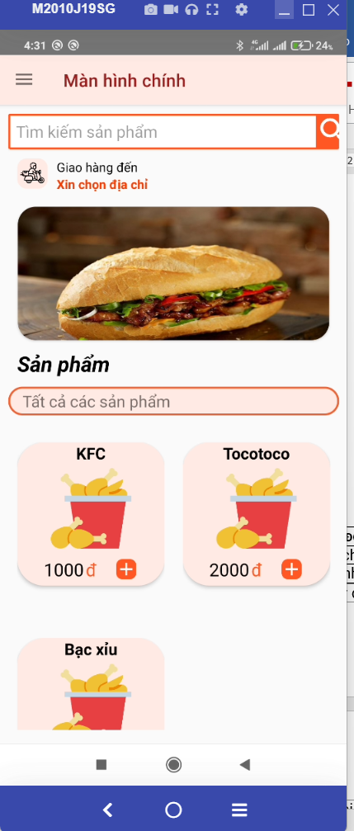

**Mô tả hoạt động**

|  |  |  |  |
| --- | --- | --- | --- |
| **TT** | **@ID** | **Sự kiện** | **Mô tả hoạt động** |
| 1 | tv_hello_user | không | Hiện thị lời chào với tên người dùng |
| 2 | search_main_fragment | Click | Đến màn hình tìm kiếm |

|  |  |  |  |
| --- | --- | --- | --- |
| 3 | sliderView | Vuốt | Xem banner quảng cáo |
| 4 | rv_category | Vuốt | Xem các loại thức ăn |
| 5 | rv_product | Vuốt | Xem các thức ăn |
| 6 | item_category( trong rv_category) | Click | Xem danh sách các sản phẩm trong loại |
| 7 | Item_product( trong rv_product) | Click | Xem chi tiết sản phẩm |

#### Màn hình cart

**Giao diện:**

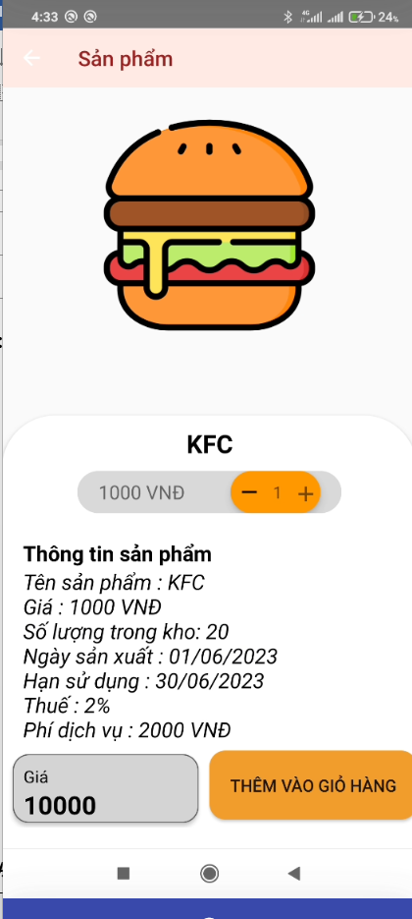

**Mô tả hoạt động:**

|  |  |  |  |
| --- | --- | --- | --- |
| **TT** | **@ID** | **Sự kiện** | **Mô tả hoạt động** |
| **1** | rv_cart_product | Vuốt | Xem các sản phẩm trong giỏ hàng |
| **2** | btn_order_now | Click | Thêm hoá đơn, đến màn hình chờ trạng thái hoá đơn |

#### Màn hình account

**Giao diện:**

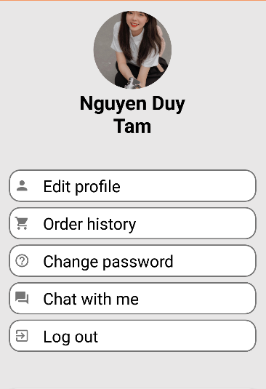

**Mô tả hoạt động:**

|  |  |  |  |
| --- | --- | --- | --- |
| **TT** | **@ID** | **Sự kiện** | **Mô tả hoạt động** |
| **1** | iv_img_account | Không | Hiện thị hình ảnh người dùng |
| **2** | tv_name_user_account | Không | Hiện thị tên người dùng |
| **3** | tv_edit_profile_account | Click | Đến màn hình cập nhật thông tin người dùng |
| **4** | tv_order_history_account | Click | Đến màn hình xem các sản phẩm đã đặt |
| **5** | tv_log_out | Click | Đăng xuất tài khoản |
| **6** | tv_change_password_account | Click | Đến màn hình cập nhật mật khẩu |

### Các giao diện hỗ trợ khác

#### Màn hình cập nhật tài khoản

**Giao diện**

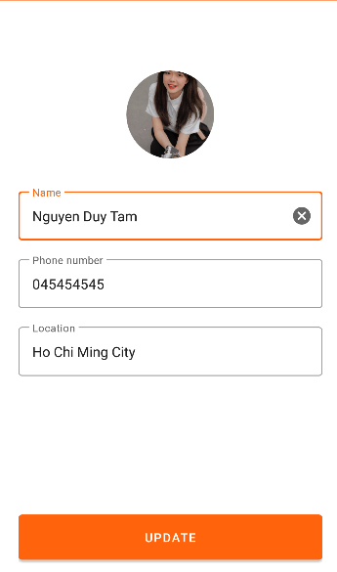

**Mô tả hoạt động**

|  |  |  |  |
| --- | --- | --- | --- |
| **TT** | **@ID** | **Sự kiện** | **Mô tả hoạt động** |
| **1** | img_EditProfile | Click | Chọn hình ảnh trong máy làm avt |
| **2** | edt_name_edt_profile | Input | Điền thông tin cập nhật tên |
| **3** | til_phone_edit_profile | input | Điền thông tin cập nhật số điện thoại |
| **4** | edt_location_profile | input | Điền thông tin cập nhật địa chỉ |
| **5** | btn_update_profile | Click | Lấy thông tin trên form và cập nhật tài khoản |

#### Màn hình tìm kiếm sản phẩm

**Giao diện**

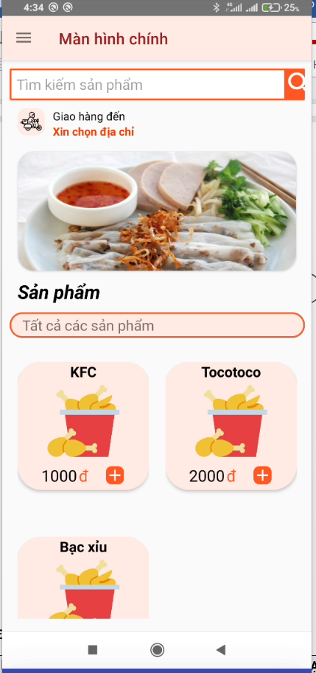

**Mô tả hoạt động**

|  |  |  |  |
| --- | --- | --- | --- |
| **TT** | **@ID** | **Sự kiện** | **Mô tả hoạt động** |
| **1** | ic_pre_arrow | Click | Trở về màn hình chính |
| **2** | search_product | Input | Điền từ khoá trong tên sản phẩm sẽ hiện thị sản phẩm tương ứng |
| **3** | rv_product_search | Không | Hiện thị các sản phẩm theo tên sản phẩm nhập trên thanh tìm kiếm |

* + - 1. **Màn Hình Yêu Cầu Reset Mật Khẩu**

Giao diện:

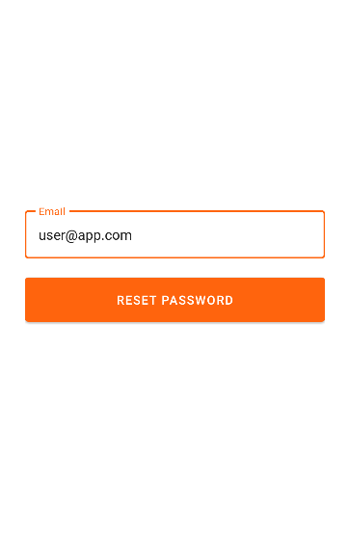

**Mô tả hoạt động**

|  |  |  |  |
| --- | --- | --- | --- |
| **TT** | **@ID** | **Sự kiện** | **Mô tả hoạt động** |
| **1** | edt_email_reset | input | Điền email yêu cầu reset mật khẩu |
| **2** | btn_reset_password | Click | Thực thi việc gửi mail reset password |

**3.3.5. 4 Màn Hình Cập Nhật Mật Khẩu**

Giao diện:

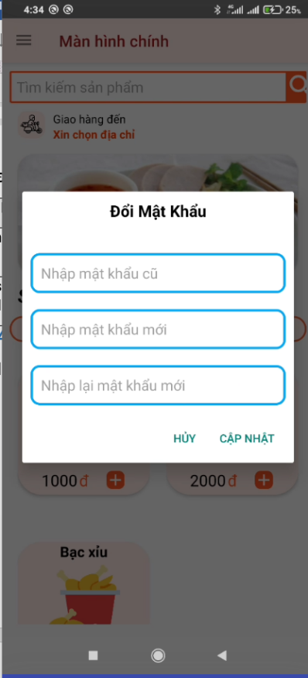

**Mô tả hoạt động**

|  |  |  |  |
| --- | --- | --- | --- |
| **TT** | **@ID** | **Sự kiện** | **Mô tả hoạt động** |
| **1** | edt_old_password | input | Điền mật khẩu cũ |
| **2** | edt_new_password | Input | Điền mật khẩu mới |
| **3** | edt_re_new_password | Input | Điền mật khẩu mới lần 2 |
| **4** | btn_update_password | Click | Kiểm tra lỗi và thực thi thay đỗi mật khẩu |

# Thực hiện dự án

## Tạo giao diện

### màn Hình Chào

**Giao diện**

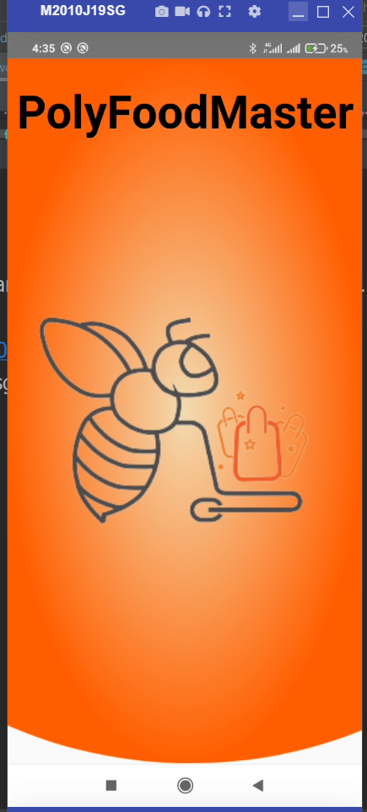

### Màn hình giới thiệu

Giao diện

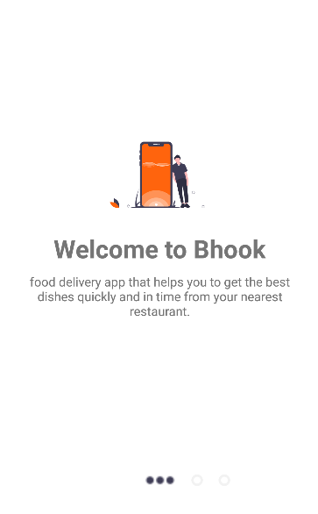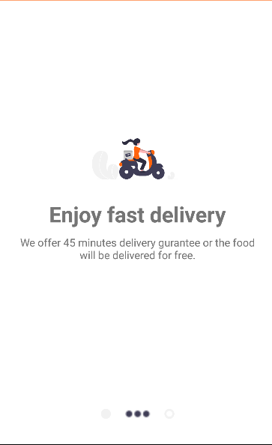

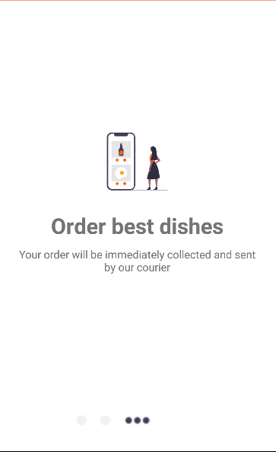

Sử dụng thư viện **com.ramotion.paperonboarding:paper-onboarding:1.1.3**

### Giao Diện login

Giao diện

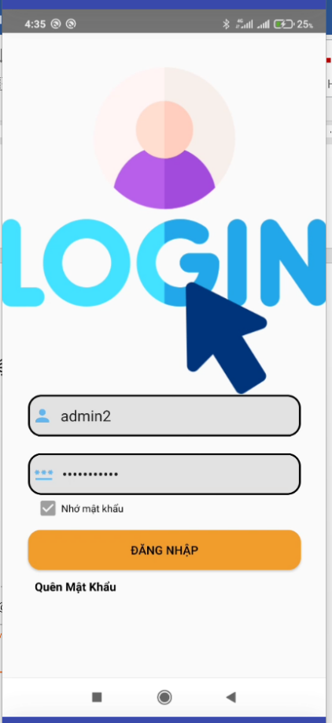

### 4.1.4 Màn Hình Đăng Kí

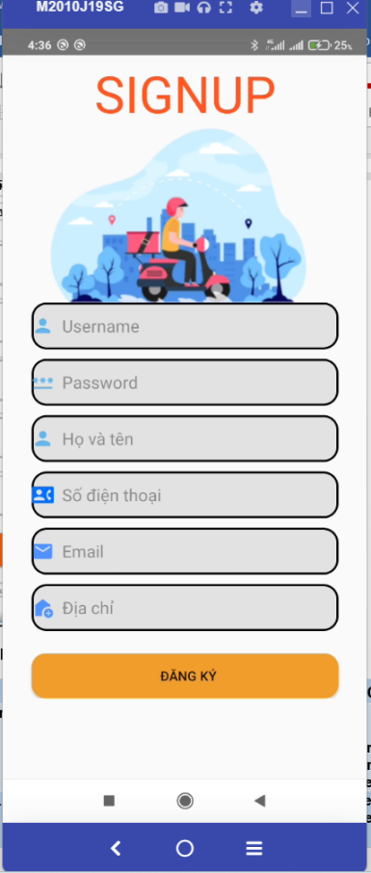

### 4.1.5 Màn Hình Chính

Màn hình home

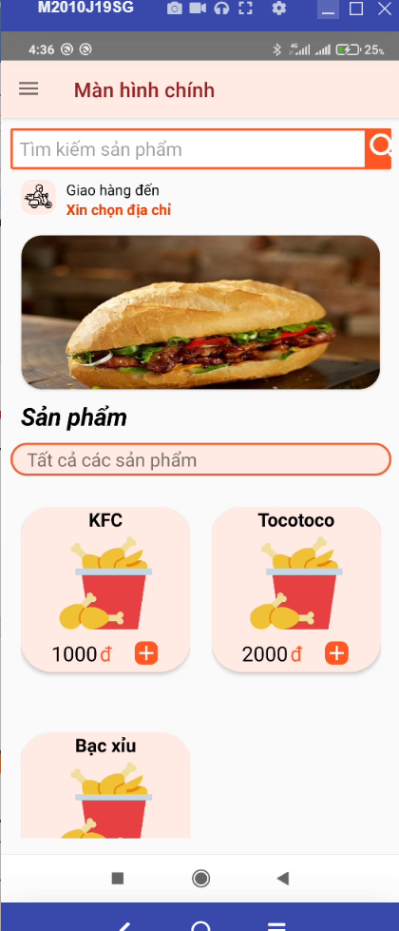

Màn hình cart

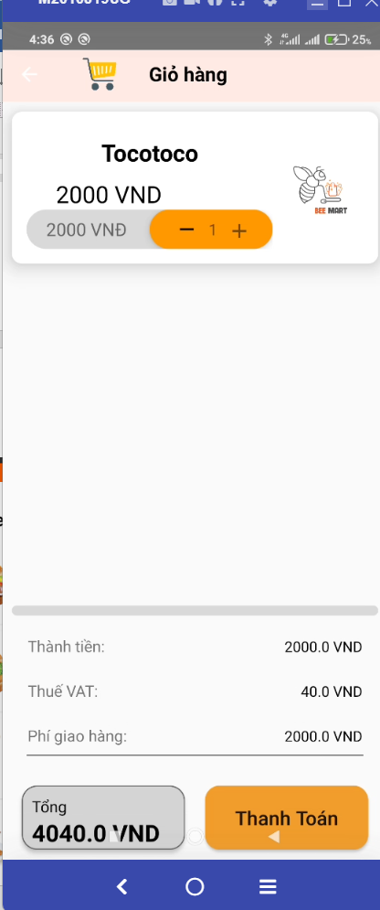

Màn hình account

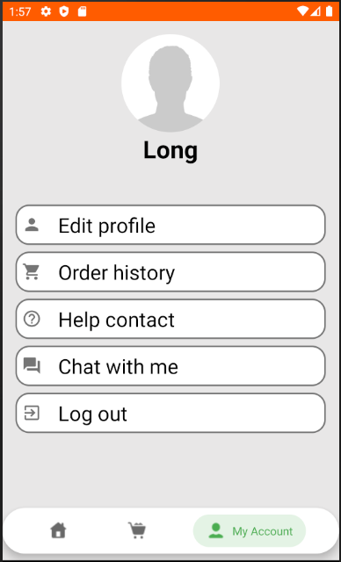

### 4.1.6 Các màn hình hỗ trợ

Màn hình tìm kiếm sản phẩm

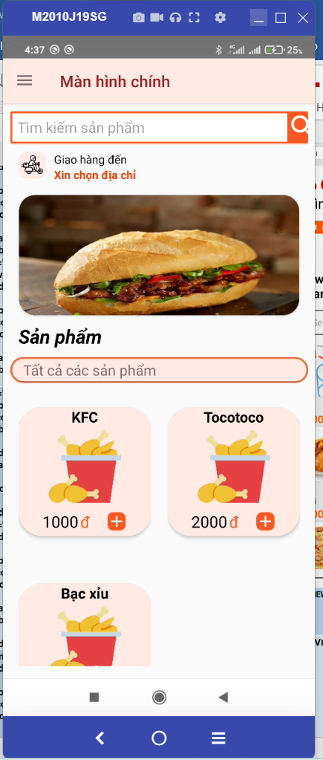

Màn hình xem chi tiết sản phẩm

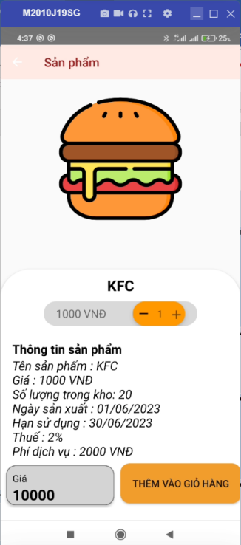

Màn hình cập nhật tài khoản

Màn hình đổi mặt khẩu

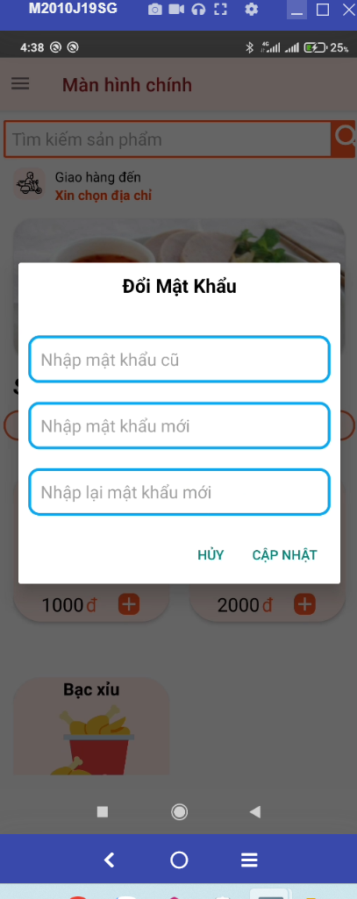

### Cloud firestore

.

## Lập trình chức năng

### Màn hình chính (MainActivity)

|  |  |  |
| --- | --- | --- |
| **TT** | **Phương thức/ sự kiện** | **Mô tả** |
| 1 | initUI() | Khởi tạo các view |
| 2 | initViewPager() | Khởi tạo view, liên kết fragment với bottomNav |

### Các giao diện hỗ trợ

#### Màn hình chào (SplashScreenActivity)

|  |  |  |
| --- | --- | --- |
| **TT** | **Phương thức** | **Mô tả** |
| 1 | actionSplash() | Kiểm tra các điểu kiện để điều hướng đến các activity khác |

#### Màn hình đăng nhập (LoginActivity)

|  |  |  |
| --- | --- | --- |
| **TT** | **Phương thức** | **Mô tả** |
| 1 | initUI | Khởi tạo views |
| 2 | loginFacebook() | Phương thức đăng nhập bằng facebook |
| 3 | handleFacebookAccessToken(AccessToken token) | Phương thức bỗ trở loginFacebook() |
| 4 | events() | Các sự kiện click,input |
| 5 | actionSignIn(String email,String password) | Phương thức đăng nhập bằng email/password |
| 6 | loginGoogle() | Phương thức login google |
| 7 | firebaseAuthWithGoogle(String idToken) | Phương thức hỗ trở login google( check validation) |
| 8 | addUserToDatabase(User user) | Khởi tạo user trên db nếu lần đầu login bằng facebook và google |

#### Màn hình quên mật khẩu

|  |  |  |
| --- | --- | --- |
| **TT** | **Phương thức** | **Mô tả** |
| 1 | initUI() | Khời tạo view |
| 2 | initToolbar() | Khởi tạo toolbar |
| 3 | events() | Sự kiện click, input |
| 4 | resetPassword(String emailReset) | Phương thức request 1 link reset password đến email đã điền trên form |

#### Màn hình đăng kí tài khoản mới

|  |  |  |
| --- | --- | --- |
| **TT** | **Phương thức** | **Mô tả** |
| 1 | initUI() | Khởi tạo views |
| 2 | events() | Sự kiện click, input |
| 3 | actionRegister(String email,String password,  String name,String phoneNumber,String location) | Sự kiện đăng kí tài khoản bằng email, password |
| 4 | addUserToFireBase(User user) | Sao khi đăng kí tài khoản thành công tạo 1 user trên db trùng với UID đã tạo |

### Các Fragment trong mainactivity

#### Home fragment

|  |  |  |
| --- | --- | --- |
| **TT** | **Phương thức** | **Mô tả** |
| 1 | initUi | Khởi tạo views |
| 2 | initSlider() | Khởi tạo slider |
| 3 | initRecyclerCategory() | Khởi tạo recyclerCategory |
| 4 | initRecyclerProducts() | Khởi tạo RecyclerProducts |
| 5 | actionSearch() | Sự kiện khi click searchview |
| 6 | realTimeDataBase() | Nhận danh sách sản phẩm, danh sách danh mục realtime |
| 7 | getNameUser() | Lấy tên user đã đăng nhập đỗ lên view |

#### Cart fragment

|  |  |  |
| --- | --- | --- |
| **TT** | **Phương thức** | **Mô tả** |
| 1 | initUI() | Khởi tạo views |
| 2 | actionOrder() | Các sự kiện order sản phẩm |
| 3 | reloadData() | Nhận danh sách các sản phẩm đã đặt hàng show lên view |
| 4 | deleteProductOrder(int idProductOrder) | Xoá sản phẩm nếu click dấu ‘-‘ trên view |

#### Account fragment

|  |  |  |
| --- | --- | --- |
| **TT** | **Phương thức** | **Mô tả** |
| 1 | initUI() | Khởi tạo view |
| 2 | actionClickCollections() | Các sự kiện click chuyển đến các màn hình bỗ trợ |
| 3 | loadDataUser() | Load tên và hình ảnh user lên views |
| 4 | startMyActivity(Class <?> cls) | startActivity khi click các collections |

### các màn hình hỗ trợ

#### Search Product activity

|  |  |  |
| --- | --- | --- |
| **TT** | **Phương thức** | **Mô tả** |
| 1 | initUI() | Khởi tạo view |
| 2 | initRecycler | Khởi tạo, liên kết recycler với adapter |
| 3 | initToolbar() | Khởi tạo toolbar |
| 4 | searchProduct | Sự kiện khi tìm kiếm sản phẩm |
| 5 | readDataRealTime() | Nhận danh sách sản phẩm realtime đổ lên recyclerview |

#### Show deatail product

|  |  |  |
| --- | --- | --- |
| **TT** | **Phương thức** | **Mô tả** |
| 1 | initUI() | Khởi tạo views |
| 2 | getDataToView() | Nhận dữ liệu từ intent đỗ lên views |
| 3 | actionQuantity() | Đổi số lượng sản phẩm khi người dùng click button ‘+’ or ‘-‘ |
| 4 | actionAddToCart() | Add product vào cart |

#### EditProfile Activity

|  |  |  |
| --- | --- | --- |
| **TT** | **Phương thức** | **Mô tả** |
| 1 | initUI() | Khởi tạo views |
| 2 | initToolbar() | Khởi tạo toolbar |
| 3 | getDataFireBase() | Get data user hiện tại đỗ lên view |
| 4 | actionUpdate() | Cập nhật dữ liệu user, trở về MainActivity |

#### ChangePassword Activity

#### 

|  |  |  |
| --- | --- | --- |
| **TT** | **Phương thức** | **Mô tả** |
| 1 | initUI() | Khởi tạo views |
| 2 | initToolbar() | Khởi tạo toolbar |
| 3 | events() | Các sự kiện click, input |
| 4 | onChangePassword(String oldPassword, final String newPassword) | Kiểm tra trạng thái đổi mật khẩu, cập nhật mật khẩu |

# Kiểm thử phần mềm và sửa lỗi

## Testcase Order User App

|  |  |  |  |  |
| --- | --- | --- | --- | --- |
| **TH** | **Mô tả tình huống** | **Dữ liệu mẫu** | **Kết quả trông đợi** | **Fix** |
| 1 | Case 1: Trong cart có sản phẩm và số lượng muốn order. | Từ màn hình Home đã chọn ra sản phẩm và add vào My Cart.  1: Trong My Cart đã có sản phẩm, đã tính được tổng tiền.  2: Click button “Order Now !”. | Màn hình chuyển sang màn hình Order Complete sau đó quay lại màn hình Home. | Pass |
| 2 | Case 2: Trong cart có sản phẩm muốn order và tăng số lượng muốn order | Từ màn hình Home đã chọn ra sản phẩm và add vào My Cart.  1: Trong My Cart đã có sản phẩm, đã tính được tổng tiền của sản phẩm và tông tiền của cả order.  2: Click vào button “+” sau đó số lượng và tổng tiền sản phẩm thay đổi => Tổng tiển của cả order thay đổi  3: Click button “Order Now !”. | Màn hình chuyển sang màn hình Order Complete sau đó quay lại màn hình Home. | Pass |
| 3 | Case 3: Trong cart có sản phẩm muốn order và giảm số lượng muốn order | Từ màn hình Home đã chọn ra sản phẩm và add vào My Cart.  1: Trong My Cart đã có sản phẩm, đã tính được tổng tiền của sản phẩm và tông tiền của cả order.  2: Click vào button “-” sau đó số lượng và tổng tiền sản phẩm thay đổi => Tổng tiển của cả order thay đổi  3: Click button “Order Now !”. | Màn hình chuyển sang màn hình Order Complete sau đó quay lại màn hình Home. | Pass |
| 4 | Case 3: Trong cart có sản phẩm muốn order và số lượng sản phẩm là 1 và sau đó muốn xóa sản phẩm đó khỏi My Cart | Từ màn hình Home đã chọn ra sản phẩm và add vào My Cart.  1: Trong My Cart đã có sản phẩm, đã tính được tổng tiền của sản phẩm và tông tiền của cả order.  2: Click vào button “-” khi số lượng của sản phẩm là 1 =>Sản phẩm bị xóa khỏi My Cart => Tổng tiển của cả order thay đổi  3: Hiện Dialog xác nhận xóa => Click “Xóa”  3: Click button “Order Now !”. | Sản phẩm sẽ bị xóa khỏi My Cart => Tổng tiền của cả order thay đổi => Màn hình My Cart hiện Toast nhắc nhở “Products Order Deleted” => Các sản phẩm còn lại vẫn được order => Màn hình chuyển sang màn hình Order Complete sau đó quay lại màn hình Home. | Pass |
| 5 | Case 5: Trong cart trống chưa có sản phẩm | Vào màn hình My Cart.  1: Trong My Cart trống, chưa có sản phầm, tổng tiền của cả order bằng 0đ.  2: Click button “Order Now !”. | Màn hình My Cart hiện Toast nhắc nhỡ với nội dung: “Bạn chưa có gì trong giỏ hàng cả”. | Pass |

## Register Activity

|  |  |  |  |  |
| --- | --- | --- | --- | --- |
| **TH** | **Mô tả tình huống** | **Dữ liệu mẫu** | **Kết quả trông đợi** | **Fix** |
| 1 | Đăng kí tài khoản thành công | Trong màn hình  Register  1: Điền thông tin cá nhân vào các ô thông tin  2: click Button “Create” | Màn hình Register hiện toast “Tạo tài khoản thành công” và đăng nhập với tài khoản vừa đăng kí | Pass |
| 2 | Đăng kí tài khoản không thành công do trống thông tin | Trong màn hình  Register  1: Điền thông tin cá nhân vào các ô thông tin nhưng không đầy đủ  2: click Button “Create” | Các ô thiếu thông tin sẽ hiện thông báo “Không được để trống” màu đỏ và các ô đó sẽ chuyển sang màu đỏ  Khóa chức năng nút Button | Pass |
| 3 | Đăng kí thông tin không thành công do email không hợp lệ | Trong màn hình  Register  1: Điền thông tin cá nhân vào các ô thông tin nhưng email không hợp lệ  2: click Button “Create” | Ô thông tin email thông báo “Email không hợp lệ” màu đỏ và ô đó sẽ chuyển sang màu đỏ  Khóa chức năng nút Button | Pass |
| 4 | Đăng kí thông tin không thành công do trùng email hoặc số điện thoại | Trong màn hình  Register  1: Điền thông tin cá nhân vào các ô thông tin  2: click Button “Create” | Màn hình hiện toast “Số điện thoại hoặc email đã được đăng kí” | Pass |
| 5 | Quay về đăng nhập bằng tài khoản đã có | Trong màn hình  Register  Click vào “Login here” | Chuyển màn hình sang màn hình Login | Pass | |

## Login Activity

|  |  |  |  |  |  |
| --- | --- | --- | --- | --- | --- |
| **TH** | **Mô tả tình huống** | **Dữ liệu mẫu** | **Kết quả trông đợi** | **Fix** | |
| 1 | Đăng nhập bằng email và password đã đăng kí thành công | Trong màn hình Login  1: Điền Email và Password vào các ô Login  2: Click Button “Login” | Màn hình hiện toast “Đăng nhập thành công” và chuyển màn hình sang màn hình Home | Pass | |
| 2 | Đăng nhập bằng email và password đã đăng kí thất bại do sai Password hoặc Email không tồn tại | Trong màn hình Login  1: Điền Email và Password vào các ô Login  2: Click Button “Login” | Hiện toast “Email hoặc password không chính xác” | Pass | |
| 3 | Đăng nhập bằng email và password đã đăng kí thất bại do Email không hợp lệ | Trong màn hình Login  1: Điền Email và Password vào các ô Login  2: Click Button “Login” | Ô Email sẽ hiện thông báo “Email không hợp lệ” và Ô email chuyển sang màu đỏ | Pass | |
| 4 | Đăng nhập bằng email và password đã đăng kí thất bại do trống thông tin đăng nhập | Trong màn hình Login  1: Điền Email và Password vào các ô Login nhưng không đủ  2: Click Button “Login” | Các ô trống sẽ hiện biểu tượng thông báo màu đỏ và ô chuyển sang màu đỏ | Pass | |
| 5 | Đăng nhập băng tài khoản Google | Trong màn hình Login  1: click button Google  2: chọn tài khoản Google muốn đăng nhập | Kết nối với tài khoản Google đăng nhập thành công  Màn hình hiện toast “Đăng nhập thành công” và chuyển màn hình sang Home | Pass |
| 6 | Đăng nhập bằng tài khoản Facebook | Trong màn hình Login  1: click button Facebook  2: Chấp nhận cho ứng dụng kết nối Facebook | Kết nối thành công tài khoản Facebook  Màn hình hiện toast “Đăng nhập thành công” và chuyển màn hình sang Home | Pass |
| 7 | Chưa có tài khoản đăng kí tài khoản mới | Trong màn hình Login  1: click “Sign up” | Màn hình chuyển sang màn hình Register | Pass |

## ResetPassword activity

|  |  |  |  |  |
| --- | --- | --- | --- | --- |
| **TH** | **Mô tả tình huống** | **Dữ liệu mẫu** | **Kết quả trông đợi** | **Fix** |
| 1 | reset password bằng email | Trong màn hình ResetPassword  1: nhập Email đã đăng kí tài khoản  2: click Button "Reset Password" | 1: Hiện dialog thông báo "Chúng tôi đã gửi đường đẫn thay đỗi mật khẩu đến hộp thư của bạn !" Và gửi đường link khôi phục tài khoản đến email người dùng. Trở về màn hình login  2: người dùng vào đường link để đổi password | Pass |
| 2 | Reset password thất bại do email sai hoặc chưa đăng kí | Trong màn hình ResetPassword  1: nhập Email  2: click Button "Reset Password" | Hiện dialog thông báo "Email của bạn chưa đúng hoặc chưa đăng kí" | Pass |
| 3 | Reset password thất bại do trống thông tin email | Trong màn hình ResetPassword  1: không nhập Email  2: click Button "Reset Password" | Ô thông tin email chuyển màu đỏ và hiệ thông báo "Không được để trống" màu đỏ  Khóa chức năng Button "Reset Password" | Pass |
| 4 | Reset password thất bại do Email khong hợp lệ | Trong màn hình ResetPassword  1: nhập Email không hợp lệ  2: click Button "Reset Password" | Ô Emai chuyển đỏ và hiện thông báo "Email không hợp lệ" màu đỏ  Khóa chức năng Button "Reset Password" | Pass |

## 5.5 Change Password activity

|  |  |  |  |  |
| --- | --- | --- | --- | --- |
| **TH** | **Mô tả tình huống** | **Dữ liệu mẫu** | **Kết quả trông đợi** | **Fix** |
| 1 | Đổi Mật Khẩu Thành Công | Trong màn hình ChangePasswor  1:Nhập mật khẩu cũ 2: Nhập mật Khẩu mới 3: Nhập lại mật Khẩu mới  4: click Button "Update Password" | 1: Hiện dialog thông báo :” Changing password..”sau đó hiện Toats "Password was successfully changed"  2: chuyển sang màn hình My Account. | pass |
| 2 | Case 2: Nhấn trực tiếp“Update Password” mà không nhập bất cứ dữ liệu gì. | Trong màn hình ChangePasswor  1:để trống thông tin cần nhập  2: click Button "Update Password" | Tại màn hình Change Passwor 1: các ô hiện dấu than đỏ 2: bên dưới Ô điền thông tin hiện chữ  thông báo “không được để Trống” | pass |
| 3 | Đổi mật khẩu không thành công do không đúng mật khẩu cũ | Trong màn hình ChangePasswor  1: Nhập sai mật khẩu cũ 2: Nhập mật Khẩu mới 3: Nhập lại mật Khẩu mới  4: click Button "Update Password" | Tại màn hình Change Passwor  1: Ô nhập mật khẩu hiện chữ đỏ”Mật Khẩu cũ không chính xác” | pass |
| 4 | . Đổi mật khẩu không thành công do không trùng khớp mật khẩu mới và nhập lại mật khẩu mới | Trong màn hình ChangePasswor  1: Nhập mật khẩu cũ 2: Nhập mật mới không trùng nhập lại mật khẩu mới  4: click Button "Update Password" | Tại màn hình Change Passwor  1: Ô nhập lại mật khẩu hiện ra dialog ”Password không trùng khớp” | pass |
| 5 | Đổi mật khẩu cũ trùng với mật khẩu mới | Trong màn hình ChangePasswor  1: Nhập mật khẩu cũ 2: Nhập mật mới trùng với mật khẩu cũ  4: click Button "Update Password" | 1: Hiện dialog thông báo :” Changing password..”sau đó hiện Toats "Password was successfully changed"  2: chuyển sang màn hình My Account. | pass |
|  |  |  |  |  |

## 5.6 Insert, Update Sản Phẩm

|  |  |  |  |  |
| --- | --- | --- | --- | --- |
| **TH** | **Mô tả tình huống** | **Dữ liệu mẫu** | **Kết quả trông đợi** | **Fix** |
| 1 | Case 1: Chọn hình cho sản phẩm và nhập đầy đủ thông tin của sản phẩm | Trong màn hình ProductsManagerActivity  1: Click button “+”.  2: Chọn hình sản phẩm.  3: Nhập đầy đủ các thông tin.  4: Click “Add product” | Tại màn hình AddProductActivity Toast thông báo “Thêm thành công”  Các trường nhập dữ liệu reset thành trống | Pass |
| 2 | Case 2: Nhấn trực tiếp Add product mà không nhập bất cứ dữ liệu gì | Trong màn hình ProductsManagerActivity  1: Click button “+”.  2: Click “Add product” | Màn hình vẫn ở trong AddProductActivity | Pass |
| 3 | Case 3: Nhập toàn bộ thông tin của sản phẩm nhưng không chọn hình sản phẩm | Trong màn hình ProductsManagerActivity  1: Click button “+”.  2: Nhập đầy đủ các thông tin.  3: Click “Add product” | Tại màn hình AddProductActivity Toast thông báo “Thêm thành công”  Các trường nhập dữ liệu reset thành trống  Sản phẩm đã thêm sẽ không có hình. | Pass |
| 4 | Case 4: Nhập thông tin của sản phẩm nhưng để trống một hoặc nhiều trường | Trong màn hình ProductsManagerActivity  1: Click button “+”.  2: Nhập các thông tin sản phẩm nhưng để trống một hoặc nhiều trường.  3: Click “Add product” | Màn hình vẫn ở trong AddProductActivity  Những trường bị để trống sẽ hiện nhắc nhở bên dưới “Không được để trống” | Pass |

## 5.7 Insert, Update Loại Sản Phẩm

|  |  |  |  |  |
| --- | --- | --- | --- | --- |
| **TH** | **Mô tả tình huống** | **Dữ liệu mẫu** | **Kết quả trông đợi** | **Fix** |
| 1 | Case 1: Nhập đầy dủ thông tin loại sản phẩm | Trong màn hình CategoryManagerActivity  1: Click button ‘+’.  2: Nhập tên loại sản phẩm.  3: Click “Add” | Tại màn hình CategoryManager  Activity khi nhấn enter tự thu khung bàn phím xuống, sản phẩm thêm vào hiện ngay trên listview. | Pass |
| 2 | Case 2: Nhấn trực tiếp “Add” mà không nhập bất cứ dữ liệu gì. | Trong màn hình CategoryManagerActivity  1: Click button ‘+’.  2: Nhập tên loại sản phẩm.  3: Click “Add” | Màn hình vẫn ở trong  CategoryManager  Activity, không thêm category trống | Pass |
| 3 | Case 3: Nhập trường categories dài. | Trong màn hình CategoryManagerActivity  1: Click button ‘+’.  2: Nhập tên loại sản phẩm.  3: Click “Add” | Tại màn hình CategoryManager  Activity, listview sẽ hiện toàn bộ tên categories vừa thêm vào.(Khi thông tin quá 2 dòng, sẽ hiện thị …) | Pass |

# Đóng gói và triển khai

## Sản phẩm phần mềm

|  |  |  |
| --- | --- | --- |
| **TT** | **Thành phần** | **Mô tả** |
| 1 | PRO1121_UserApp.apk | File cài đặt ứng dụng dành cho người dùng |
| 2 | PRO1121_AdminApp.apk | File cài đặt ứng dụng dành cho cửa hàng |
| 3 | Readme.txt | Hướng dẫn cài đặt |
| 4 | Guide.docx | Hướng dẫn sử dụng |

# KẾT LUẬN

## Khó khăn

* Các thành viên chưa có nhiều kinh nghiệm làm việc nhóm
* Làm việc, họp nhóm online
* Khó tập trung

## Thuận lợi

* Sự chịu khó, nhiệt tình của các thành viên
* Linh hoạt về thời gian và địa điểm học tập
* Áp dụng công cụ trello để làm việc nhóm

## Bảng làm việc nhóm

Link trello: <https://trello.com/b/wyMi4DSS/d%E1%BB%B1-%C3%A1n-1>